附件1：
XX学院团委2026届毕业生团员
团组织关系转出工作报告
共青团湖南科技大学委员会：
按照《关于做好2026届毕业生团组织关系转出工作的通知》有关要求，现将本学院2026届毕业生团员组织关系转出工作报告如下：
序号 | 毕业生团支部全称 | 团员人数 | 团费缴纳人数 | 已办理“智慧团建”团组织关系转出人数
总计

特此报告。

（单位盖章）
2026年 月 日
附件2：
XX学院团委2026届毕业生团员组织关系转出登记表
转出团支部全称： 转出团支部管理员：
序号 | 姓 名 | 政治面貌 | 团费交至  （年/月） | 转出原因 | 转入组织全称 | 联系方式 | 备注
填写说明：
1.转出登记表需以团支部为单位进行填写，转出团支部管理员一般为团支部团支书；
2.保留团籍的毕业生党员需填写此表；
3.转入组织应为乡镇、街道、院系及以上基层团委。
4.转出原因为升学、工作、出国、未就业或转入特殊单位团组织。
附件3：
“智慧团建”团组织关系转接流程
以下为学院团委管理员（学院团委书记）账号操作流程，具体操作如下：
一、进入团组织关系转接界面
选择左侧菜单“团员管理”中的“组织关系转接”功能。选择“办理转出”一栏，点击蓝色按键“办理批量转接”。
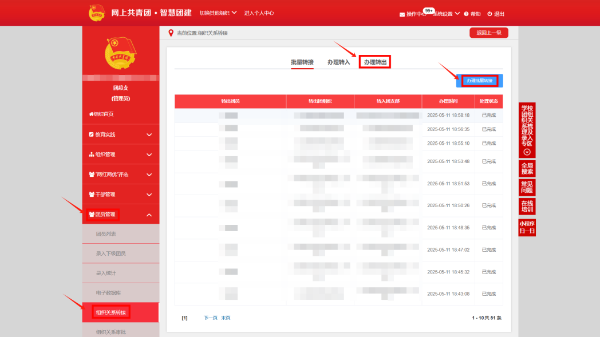
二、提交转接申请
（一）进入提交转接申请页面后，填写相关信息。
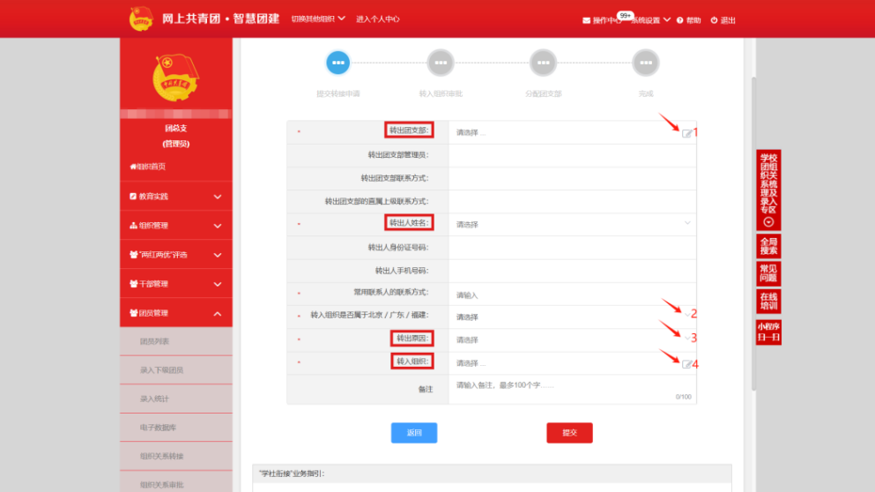
（二）“转出团支部”一栏从弹出框中进行选择，找到毕业生团员所在团支部。
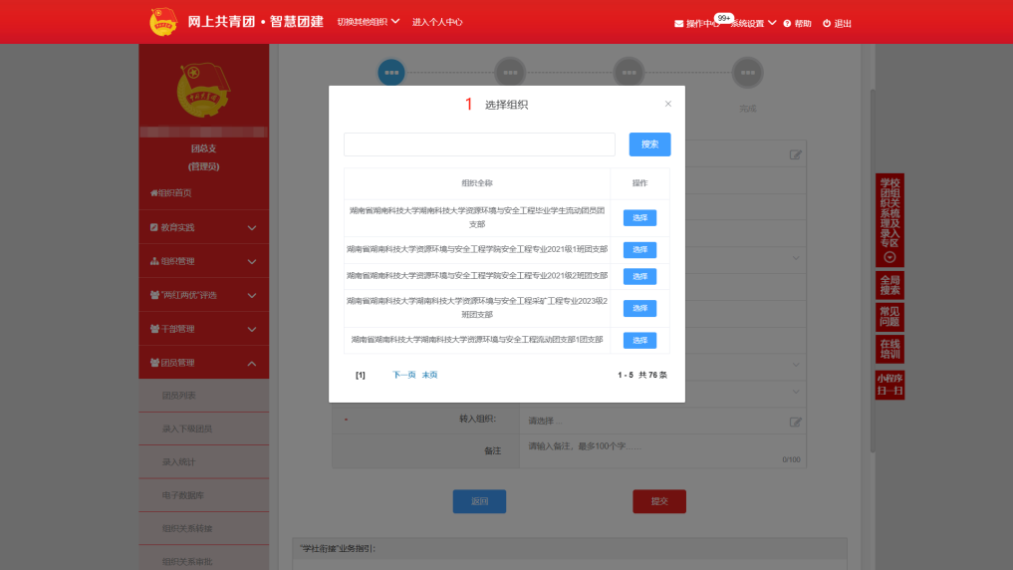
（三）“转出人姓名”一栏从下拉菜单中进行选择毕业生团员姓名。
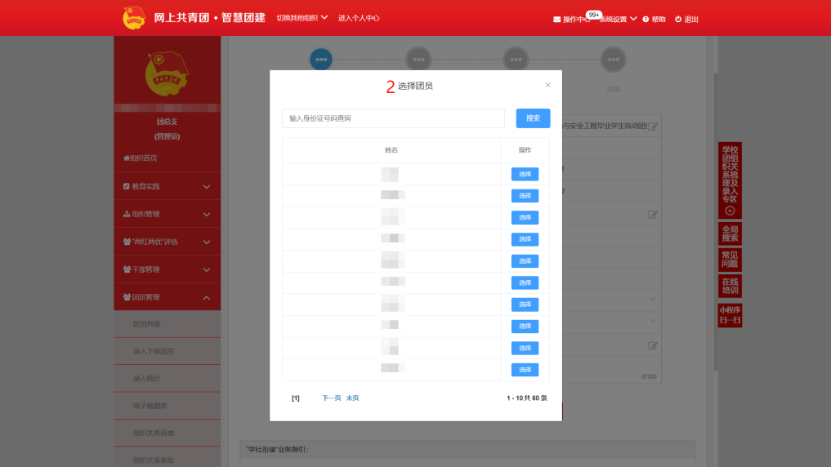
（四）“转出原因”一栏根据实际情况进行选择，分为“升学”“工作”“出国”“未就业”“转入特殊单位团组织”等选项。
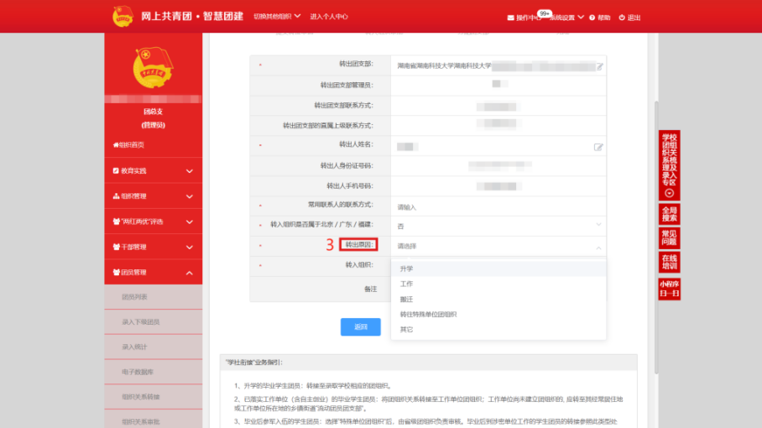
（五）“转入组织”一栏中按照层级进行选择，找到转入组织（街道、乡镇及以上基层团委）。
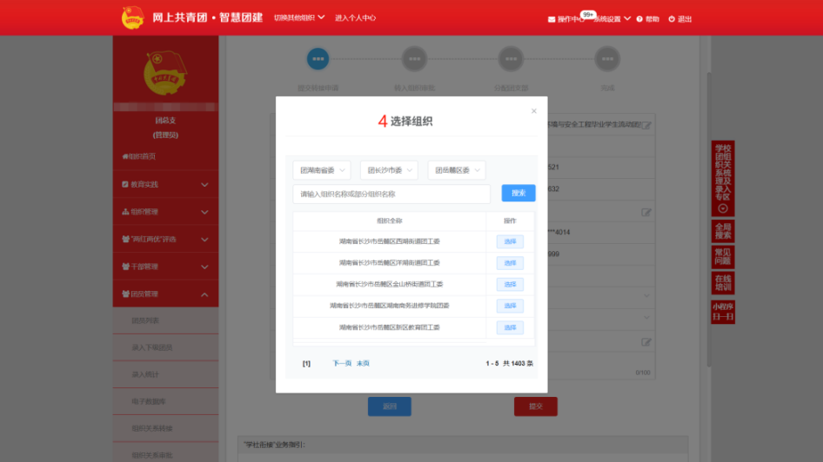
（六）将相关信息填写完整后（带*为必填），确认提交，完成团组织关系转出。同时，通知毕业生团员主动联系接收单位完成审批确认。
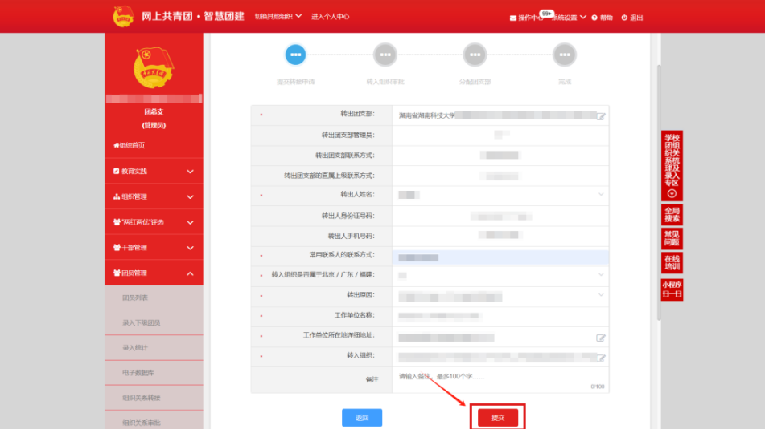

附件4：
团组织关系介绍信模板
团员介绍信存根 | 第 号  同志系共青团员，团员编号  组织关系由 转到  年 月 日 | 第一联
（贴回执联处）

（加盖骑缝章）
中国共产主义青年团团员组织关系介绍信
第 号  ：  同志（男/女）， 岁， 族，系 政治面貌，团员编号 ，身份证号码 ，由 去 。请转接组织关系。该同志团费已交到 年 月。  （有效期 90 天）  （盖章）  年 月 日  团员联系电话或其他联系方式：  团员所在团组织通讯地址：  联系电话： 传真： 邮编： | 第二联

中国共产主义青年团团员组织关系介绍信回执联
第 号  ：  同志的团员组织关系已转达我处，特此回复。  （盖章）  年 月 日  经办人： 联系电话： | 第三联
注：回执联由接受团员组织关系的基层团委在接收团员后一个月内寄或传真至团员原所在基层团委。

